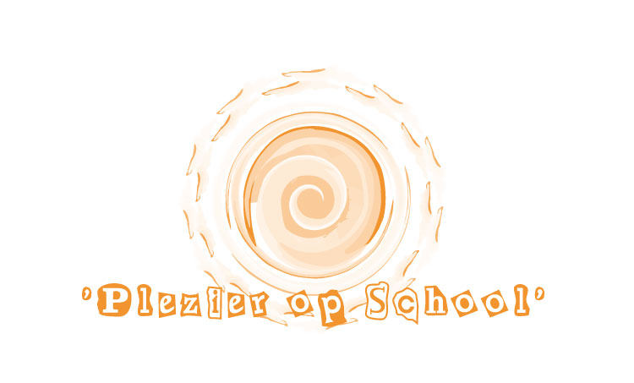

Train-de-trainer zomercursus Plezier op School

De tweedaagse Train-de-Trainer Plezier op School is een inspirerende interactieve praktische training voor hulpverleners die de zomercursus Plezier op school willen gaan uitvoeren binnen hun organisatie. Aan het eind van de training heeft u een inzicht in de methodiek, oefeningen aan den lijve ondergaan en ontvangt u het draaiboek van de zomercursus plezier op school.
Na afloop van de training ontvangt u een inlogcode voor de landelijke website Plezier op school en extra bijlagen. Na voldoende aanwezigheid ontvangt u een certificaat.

Trainers
De training wordt gegeven door Marijke Hartman en Lydia Brookman, beiden train-de-trainers Plezier op school en uitvoerders van de zomercursus Plezier op School. Lydia is werkzaam als beleidsmedewerker bij de GGD Groningen. Marijke is werkzaam als casemanager bij MEE Groningen.

Trainingsdata
26 en 27 februari 2020

Start- en eindtijd
De training start om 9.00 uur en duurt tot 16.00 uur. Vanaf 8.45 uur bent u welkom voor een kop koffie of thee.

Locatie: nader te bepalen in Groningen

Aantal deelnemers: 8 -10 deelnemers

Benodigde materialen
Bij aanvang van de training ontvangt u het draaiboek van de cursus Plezier op School.

Studiebelasting
3 uur

Kosten:
Per deelnemer zijn de kosten € 795,- inclusief deelnemersmap en lunch.

Voor opgave en vragen kunt u contact opnemen met:
Lydia Brookman Marijke Hartman
Beleidsmedewerker GGD Groningen Casemanager Mee Groningen
Tel. 0625635820 Telefoonnummer: 06-31670005
Lydia.brookman@ggd.groningen.nl m.hartman@meegroningen.nl

